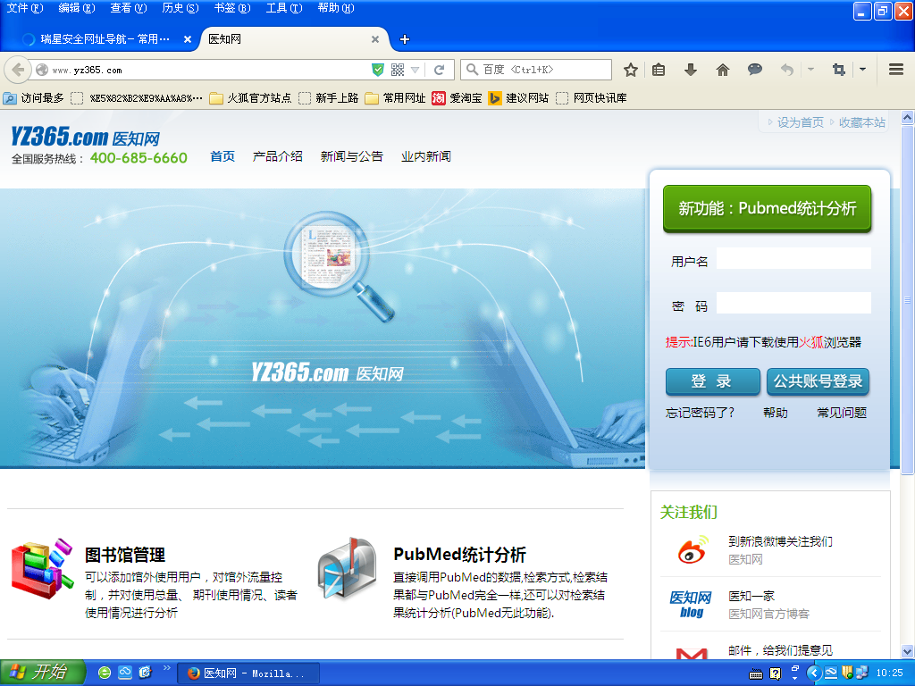

使用院内网的电脑，点击公共账号登录

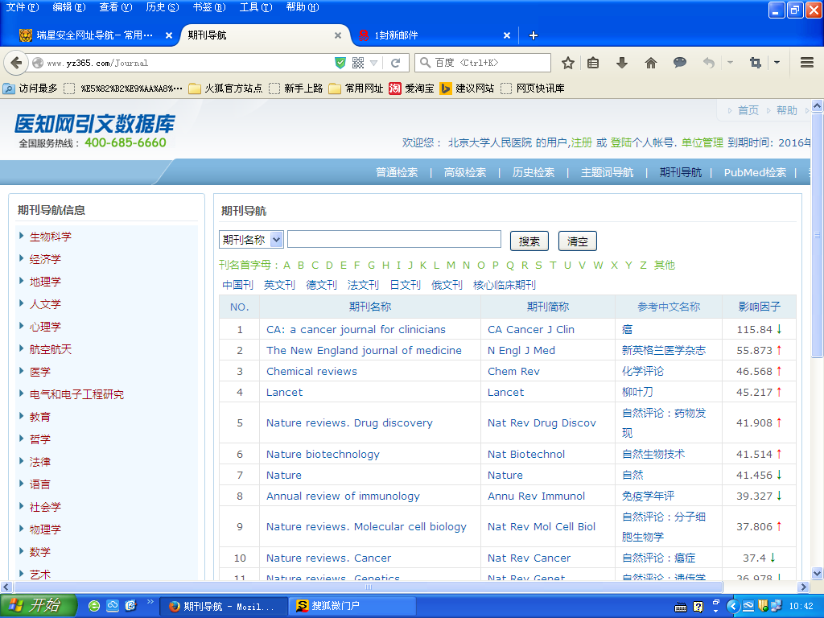

本人用院内网电脑点击公共账号登录后，即进入此页面，如果需要您输入用户名和密码，则输入用户名bjmuhp,密码bjmuhp；然后点击注册

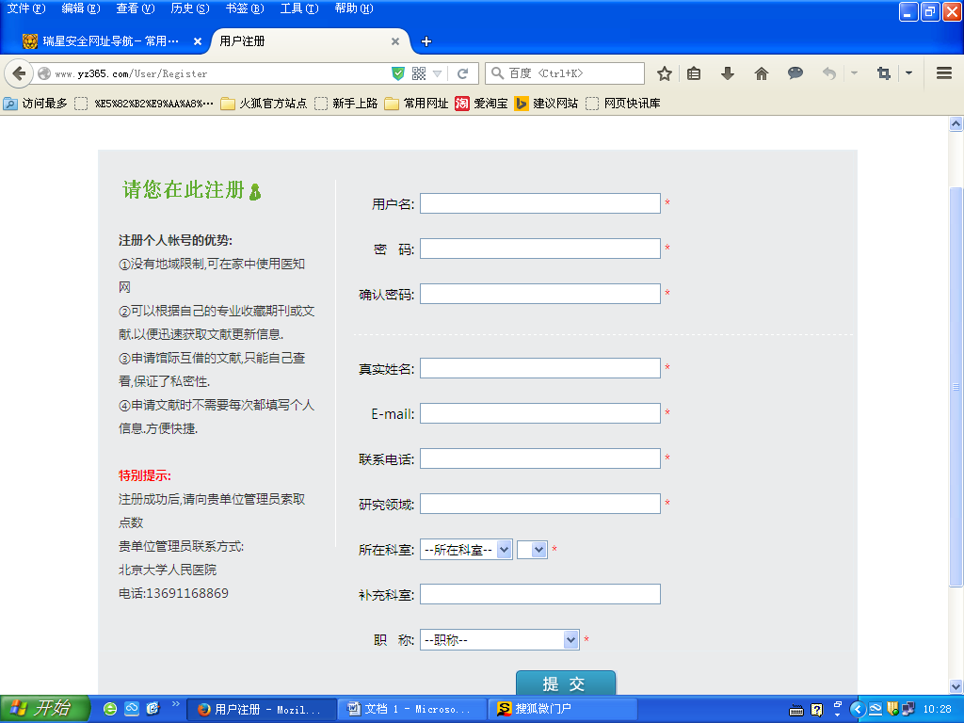

在此页面注册，注意：用户名写您的中文实名或者工号（学号），图书馆管理员需要看到您的真实姓名和工号，联系电话和Email

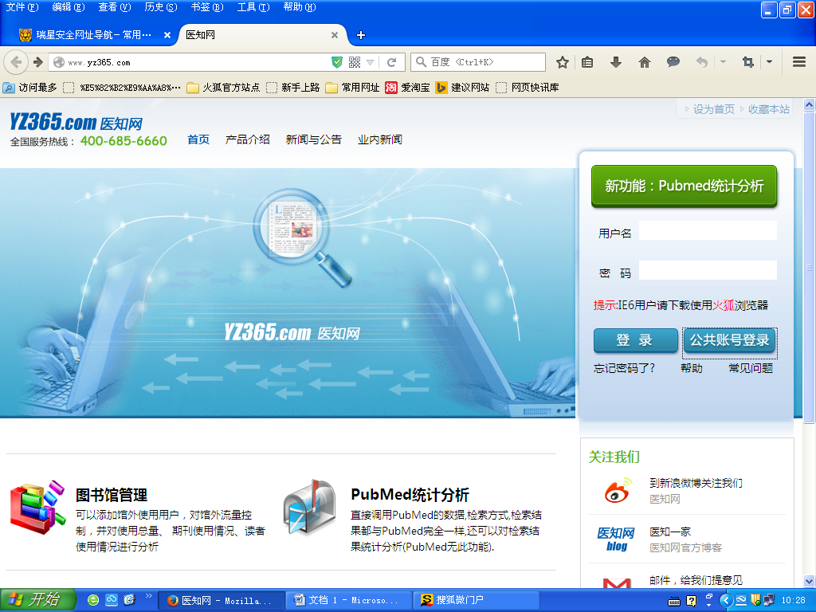

下次登录，在此框中输入您注册时使用的用户名和密码即可，院内或者院外都可以使用